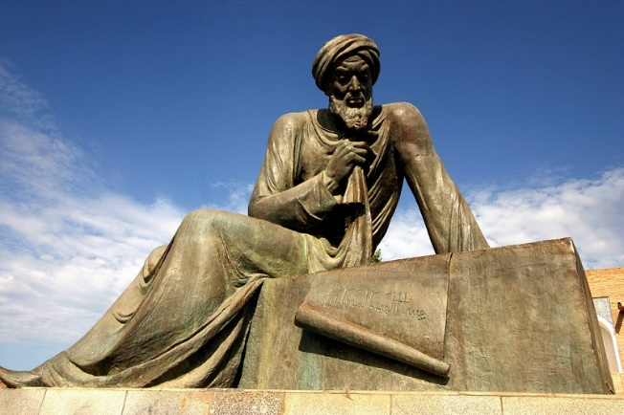
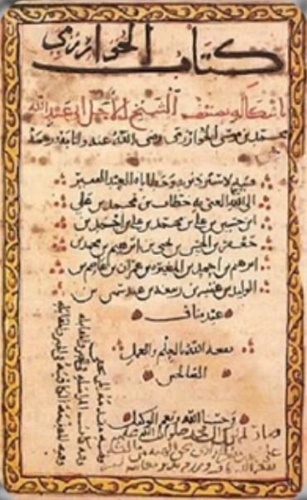
Khwarizmi Mohammed ibn Mousa Al (Bagdad 788-850).
L’œuvre d’Al Khwarizmi est principalement exposé dans 2 livres : Kitab al jabr w’al muqabalah (livre de la remise en place et de la simplification) (copie de la première page ci-contre) et Algorithmi de numero indorum (seule la traduction latine est disponible, ouvrage où il traite de l’utilisation de la numération indienne, un système de numération positionnel à base dix (utilisant dix symboles).
Al-Khwarismi classe les équations de degré inférieur ou égal à deux en six types (où tous les coefficients sont strictement positifs)
« Des carrés sont égaux à des racines | $$ax^{2}=bx$$
Des carrés sont égaux à un nombre | $$ax^{2}=c$$
Des racines sont égales à un nombre | $$bx=c$$
Des carrés et des racines sont égaux à un nombre | $$ax^{2}+bx=c$$
Des carrés et un nombre sont égaux à des racines | $$ax^{2}+c=bx$$
Des racines et un nombre sont égaux à des carrés » | $$bx+c=ax²$$
Par ailleurs, il traite les calculs sur les équations essentiellement à l’aide de trois procédés :
- dirham : constante
- mâl : le carré
- chei ou shay : l’inconue (la chose)
- al-Jabr : déplacement de terme : consiste, lorsque l’un des membres d’une équation comporte un terme à soustraire, à l’ajouter dans l’autre membre;
- al-Muqàbala : réduction : consiste à réduire les termes semblables de part et d’autre;
- al-Hatt : consiste à diviser les deux membres par un même nombre.
Influencé par la géométrie euclidienne et les modes de résolution purement géométrique des grecs, il propose avec ses calculs algébriques une représentation géométrique.
Al Khwarizmi utilise un support graphique pour prouver les trois identités remarquables et s'en affranchit peu à peu au profit d'algorithmes algébriques déduit de ses observations.
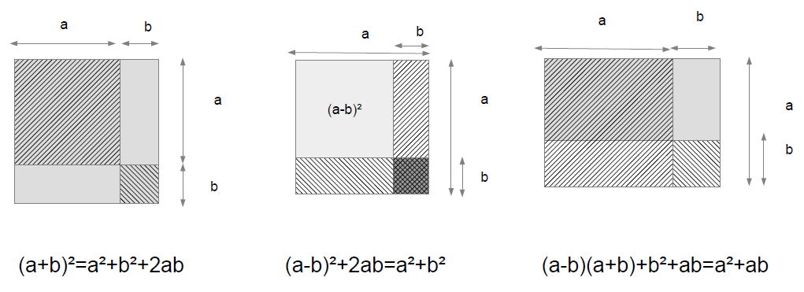
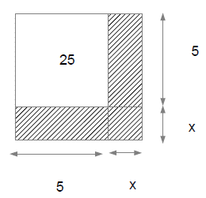
Un exemple de résolution : $x^{2}+10x=39$
« Prends la moitié des racines, ici 5. Tu la multiplies par elle-même cela fera 25 ; additionne à 39, cela fera 64. Tu prends la racine qui est 8 dont tu retranches la moitié des racines, 5. Il restera 3 et c'est la racine du carré que tu voulais. »
Sa méthode conduit à :
$10÷2=5$
$5^{2}=25$
$25+39=64$
$\sqrt{64}=8$
$8-5=3$
La solution est 3.
Il ne parle pas de la solution négative qui est – 13. Fibonacci fait la même résolution dans Liber abaci, lui non plus ne considère pas les solutions négatives.

EXERCICE : À la façon de Al-Khwarizmi
1°) Réaliser des schémas analogues pour trouver une solution de chacune des équations suivantes :
2°) Vérifier que :
la première équation admet aussi −13 pour solution.
la seconde équation admet aussi −11,5 pour solution.
3°) La méthode d’Al-Khwarismi permet-elle de déterminer toutes les solutions d’une équation de ce type ?
4°) Exploiter la méthode d’Al-Kwharizmi pour résoudre les équations précédentes sans omettre l’une des solutions.

